ΦΥΛΛΟ ΕΡΓΑΣΙΑΣ ΟΜΑΔΑ : …………………………………………………………………………………….

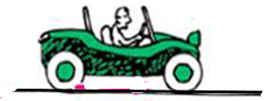
- Ένα αυτοκίνητο ξεκινά από την ηρεμία και κινείται
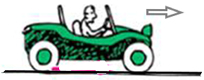
προς τα δεξιά. Ποια νομίζεις ότι είναι η δύναμη που το
σπρώχνει; Γράψε…………………………………………………………………
………………………………………………………………………………………………………………………………………………………………………………………………………………………………………………………………………………………………………..

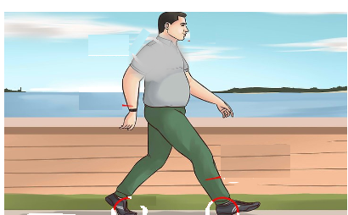
- Ο κύριος της φωτογραφίας πάλι;; Πως καταφέρνει
και κινείται; Ποια δύναμη τον σπρώχνει μπροστά;………………………………………………………………………………..
…………………………………………………………………………………………………..
……………………………………………………………………………………………………

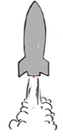
- Πάμε και ένα ταξιδάκι;;; Με ποιο τρόπο ο πύραυλος
εγκαταλείπει τον μάταιο τούτο κόσμο;; Ποια δύναμη τον σπρώχνει προς το
διάστημα; Ποια η γνώμη σου;;………………………………………………………..
………………………………………………………………………………………………………..
………………………………………………………………………………………………………..
………………………………………………………………………………………………………..

(ΠΕΙΡΑΜΑΤΙΚΗ ΔΙΑΔΙΚΑΣΙΑ) Πάμε να πειραματιστούμε αφού έγραψες την γνώμη σου

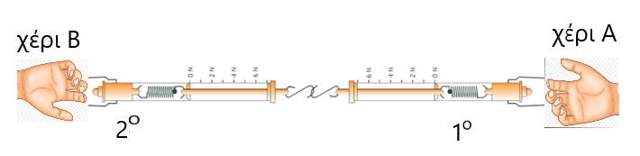
Στο διπλανό σχήμα βλέπουμε 2…χέρια, κάθε ένα από τα οποία κρατάει ένα δυναμόμετρο ώστε να μπορεί να μετρήσει την δύναμη που του ασκεί… το άλλο χέρι!!!.

Δουλεύουμε στις ομάδες μας ανά δυάδες. Αποφασίζετε μεταξύ σας ποιος θα είναι το …χέρι Α και ποιος το χέρι Β και πειραματιζόμαστε. Μην ξεχνάτε: την δύναμη που ασκείται σε κάθε χέρι την μετράει το δυναμόμετρο που κρατάει.
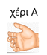
Α. Το …χέρι Β ασκεί δύναμη στο χέρι Α. Ασκείστε μια δύναμη γράψτε την τιμή της και σχεδιάστε την πάνω στο χέρι Α F_{χέρι Β} _{χέρι Α}=…………..

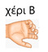
Την ίδια στιγμή: Ασκεί δύναμη το χέρι Α στο χέρι Β ; Τι «λέει» το 2^{ο} δυναμόμετρο; Σχεδιάστε πάλι. F_{χέρι Α} _{χέρι Β}=………….

Β. Αν αντιστραφούν οι ρόλοι, και ασκήσει δύναμη το χέρι Α στο χέρι Β θα αλλάξει κάτι; Κάντε το πείραμα, γράψτε τα αποτελέσματα σας και σχεδιάστε την δύναμη.
F_{χέρι Α} _{χέρι Β}=………….

Την ίδια στιγμή. Ασκεί δύναμη το χέρι Β στο χέρι Α ; Τι «λέει» το 1^{ο} δυναμόμετρο; Σχεδιάστε
F_{χέρι Β} _{χέρι Α}=…………..

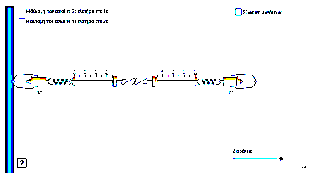
Γ. Αφού έχετε τελειώσει όλοι με τον πειραματισμό σας ανοίξτε σε κάθε ομάδα με ctrl+κλικ την προσομοίωση πατώντας πάνω στην εικόνα. Πειραματιστείτε ελεύθερα. Συμφωνεί το εικονικό πείραμα με το πραγματικό και τα δικά σας αποτελέσματα;……..
…………………………………………………………………………………………………
………………………………………………………………………………………………..

Ο γνωστός μας Νεύτωνας έχει φτάσει στα όρια της αμνησίας!!!!!! Ας βάλουμε ένα χεράκι βοηθώντας να ολοκληρώσει αυτό που θέλει να πει, και που εγώ πρέπει να ξέρω οπωσδήποτε!!!
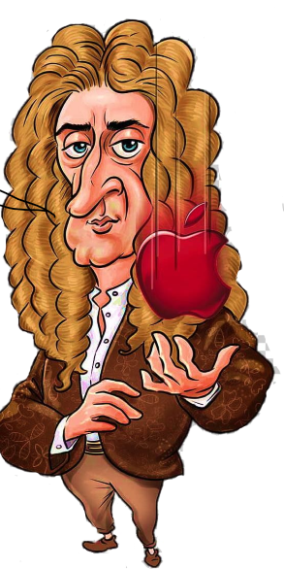

Αν ένα σώμα Α ……… ……..……. σε ένα σώμα Β ,τότε και το ……… ….
ασκεί δύναμη στο σώμα Α ,……… ……….. και …………………….
………………..

‘’ΑΑΑΑ! Ευχαριστώ παιδιά, μόλις θυμήθηκα! Αυτός είναι ο 3^{ος} νόμος μου για την κίνηση.
Τον έχουν βαφτίσει και νόμο ΔΡΑΣΗΣ-ΑΝΤΙΔΡΑΣΗΣ. «Δράση» λέμε την δύναμη που ασκεί το σώμα Α στο σώμα Β και «αντίδραση» την δύναμη που ασκεί το σώμα Β στο σώμα Α. Η το ανάποδο;;

Πάλι ξέχασα!!!! Τέλος πάντων δεν έχει καμία σημασία. «Βαφτίστε» εσείς όποια θέλετε δράση και όποια θέλετε αντίδραση’’.
Αφού πια ξέρεις (μάλλον!!) τον τρίτο νόμο του Νεύτωνα, θα άλλαζες κάποια από τις αρχικές απαντήσεις που είχες δώσει; Γράψε…………………………………………………………………………………………………………………………………………………………………………………………………………………………………………………………………………………………………………………………………………………………………………………………………………………………………………………………………………………………………………………………………………………………………………………………………………

